საქართველოს კულტურული მემკვიდრეობის დაცვის ეროვნული სააგენტოს
გენერალური დირექტორის
ბრძანება №2/216

2015 წლის 14 აგვისტო
ქ. თბილისი
კულტურული მემკვიდრეობის თვალსაზრისით ღირებული ობიექტებისათვის კულტურული მემკვიდრეობის უძრავი ძეგლის სტატუსის მინიჭების თაობაზე
საქართველოს უმნიშვნელოვანეს ისტორიულ-კულტურულ ფასეულობათა სამართლებრივი დაცვის უზრუნველყოფის მიზნით, ,,საქართველოს ზოგადი ადმინისტრაციული კოდექსის” 51-ე, 52-ე, 53-ე მუხლების, ,,კულტურული მემკვიდრეობის შესახებ” საქართველოს კანონის მე-15 მუხლის მე-3 პუნქტისა და საქართველოს კულტურული მემკვიდრეობის დაცვის ეროვნულ სააგენტოსა და კულტურისა და ძეგლთა დაცვის სამინისტროს შორის გაფორმებული 2014 წლის 8 აპრილის #1 ადმინისტრაციული ხელშეკრულების 1-ლი მუხლის 1-ლი პუნქტის „ა“ ქვეპუნქტის შესაბამისად,
ვბრძანებ:
1. მიენიჭოს კულტურული მემკვიდრეობის უძრავი ძეგლის სტატუსი ამ ბრძანების დანართში მითითებულ ობიექტებს.
2. დაევალოს სააგენტოს იურიდიულ სამსახურს ამ ბრძანების ამოქმედებიდან ერთი თვის ვადაში ბრძანების დანართში მითითებული ობიექტების მონაცემების კულტურისა და ძეგლთა დაცვის სამინისტროს ინტერნეტგვერდზე ასახვის მიზნით შესაბამისი ღონისძიების განხორციელება.
3. ბრძანება ამოქმედდეს გამოქვეყნებისთანავე.
ბრძანება შეიძლება გასაჩივრდეს დაინტერესებული მხარის მიერ ოფიციალური გაცნობიდან ერთი თვის ვადაში საქართველოს კულტურისა და ძეგლთა დაცვის სამინისტროში (მისამართი: ქ. თბილისი, სანაპიროს ქუჩა №4).
გენერალური დირექტორი ნიკოლოზ ანთიძე

დანართი
N | ფოტო | სახელწოდება | ადგილმდებარეობა | სახეობა | თარიღი
 | 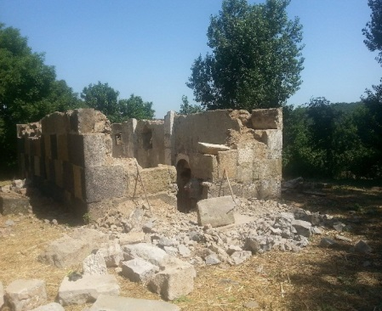 | სამღერეთის დარბაზული ეკლესია | თეთრიწყაროს მუნიციპალიტეტი, სოფ. სამღერეთი | არქიტექტურის | X-XI ს-ის მიჯნა გადაკეთებული XIX საუკუნეში
 | 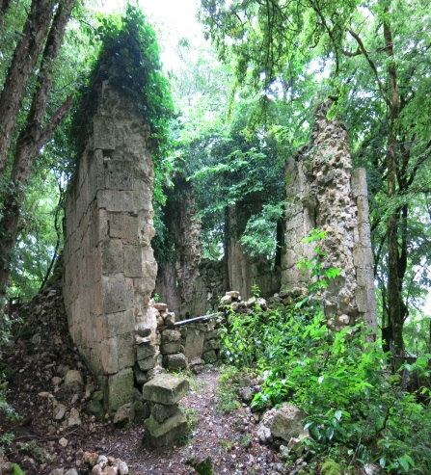 | ყოვლადწმინდა ღვთისმშობლის ეკლესია | ხარაგაულის მუნიციპალიტეტი, სოფ. ღორეშა, ე.წ. მესამე უბანი  (დასახლებული პუნქტიდან 300 მ. ჩრდილო-აღმოსავლეთით, სასაფლაოზე) | არქიტექტურის | XI საუკუნე, XVI-XVII სს.
 | 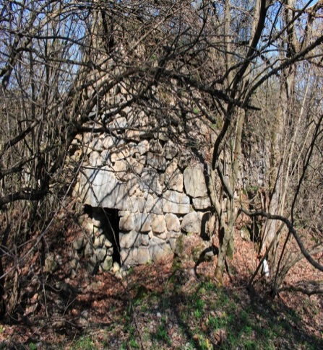 | ოფრეთის ანასკენ ქილისას ეკლესია | მარნეულის რ-ნის სოფ. ოფრეთი | არქიტექტურის | XVII saukune
 | 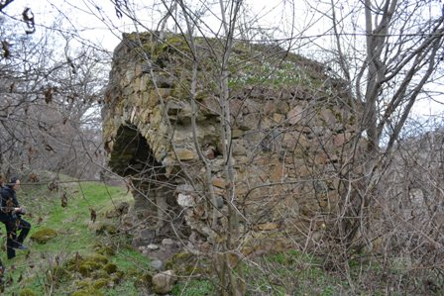 | ბრდაძორის „ნახევრად ღია“ ეკლესია ტყეში | მარნეულის მუნიციპალიტეტი, სოფ. ბრდაძორი | არქიტექტურის | XIX saukune
 | 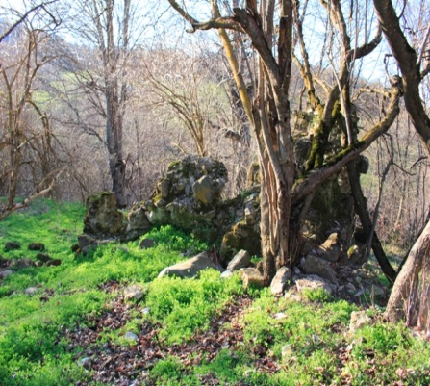 | ხორაკერტის მცირე დარბაზული ეკლესიის ნანგრევი | მარნეულის მუნიციპალიტეტი, სოფ. ჩანახჩი | არქიტექტურის | X saukune
 | 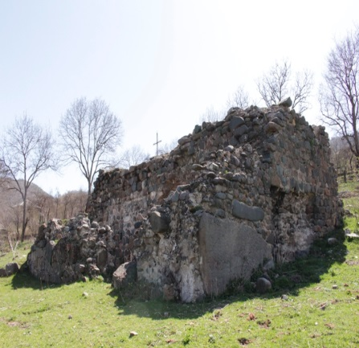 | აღქერფის წმ. Gიორგის სახელობის ცალეკვდერიანი ეკლესია | მარნეულის მუნიციპალიტეტი, სოფ. აღქერფი | არქიტექტურის | XV-XVI  საუკუნეები.  გადაკეთდა XVIII საუკუნის ბოლოს
 | 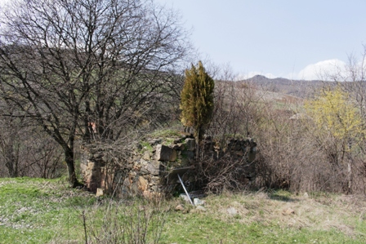 | ბრდაძორის სასაფლაოს დარბაზული ეკლესია | მარნეულის მუნიციპალიტეტი, სოფ. ბრდაძორი | არქიტექტურის | 1840 წელი
 | 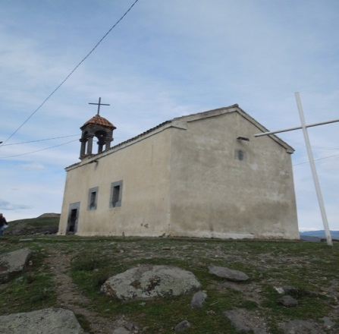 | მარნეულის წმ. გიორგის ეკლესია | ქ. მარნეული | არქიტექტურის | XIX საუკუნის ბოლო
 | 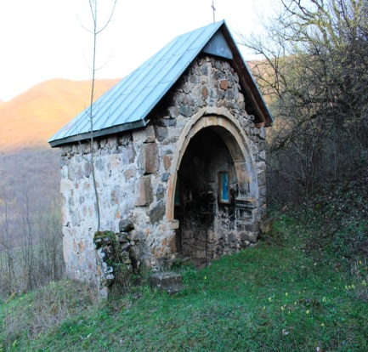 | სიონის წმ. გიორგის სახელობის „ნახევრად ღია“ ეკლესია | მარნეულის მუნიციპალიტეტი, სოფ. სიონი | არქიტექტურის | XVII-XVIII საუკუნეები
 | 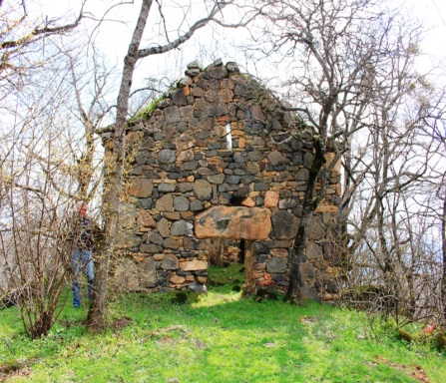 | სიონის სარაფშენის (კაკლიანის) ეკლესია | მარნეულის მუნიციპალიტეტი, სოფ. სიონი | არქიტექტურის | XV-XVI საუკუნეები; XVII-XVIII საუკუნეები.
 | 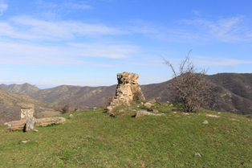 | სოფელ ახყულას დარბაზული ეკლესია | მარნეულის მუნიციპალიტეტი, სოფელი ახყულა | არქიტექტურის | გვიანი შუასაუკუნეები
 | 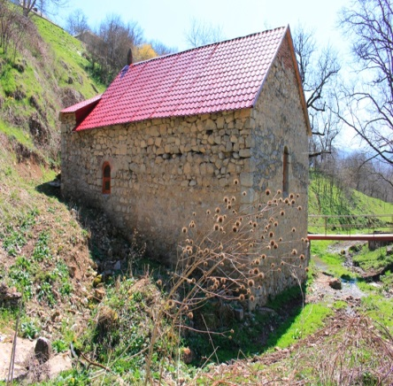 | ნათლისღების (ზიარების) შვერილაფსიდიანი ეკლესია | მარნეულის მუნიციპალიტეტი, სოფ. ოფრეთი | არქიტექტურის | XIX საუკუნე
 | 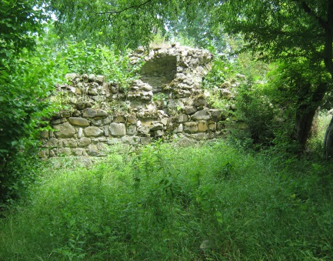 | სამების სამეკლესიანი ბაზილიკა | თელავიის მუნიციპალიტეტი,  სოფ.ქვემო ხოდაშენი | არქიტექტურის | ადრე ფეოდალური პერიოდი
 | 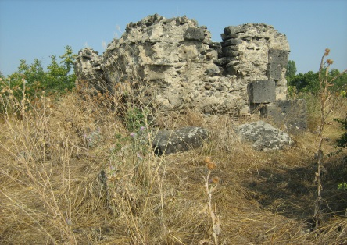 | დარბაზული ეკლესია | მარნეულის მუნიციპალიტეტი,  სოფ. ყიზილ-აჯლო | არქიტექტურის | ადრე ფეოდალური პერიოდი (სავარაუ-დოდ)
 | 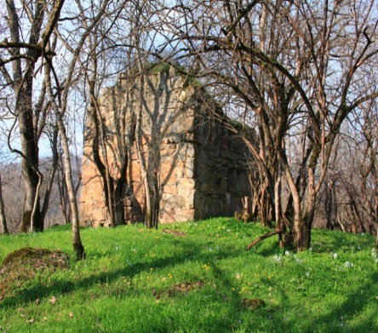 | სოფ. სიონი, „ხარების” ეკლესია, ხუდოს ტერიტორიაზე | მარნეულის მუნიციპალიტეტი, სოფ. სიონი | არქიტექტურის | შუა საუკუნეები
 | 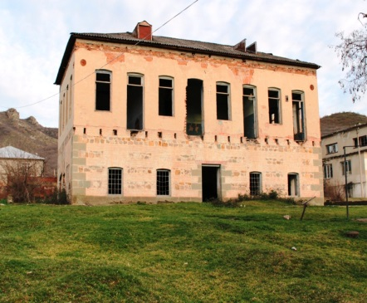 | ბოსტოღანაშვილებ-ის საცხოვრებელი სახლი | მარნეულის მუნიციპალიტეტი, დაბა შაუმიანი | არქიტექტურის | XIX s.
 | 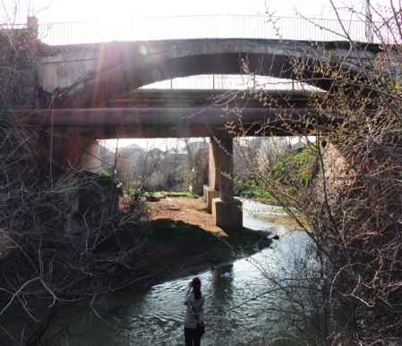 | მარნეულის ხიდი | ქ. მარნეული | საინჟინრო | XIX s.
 | 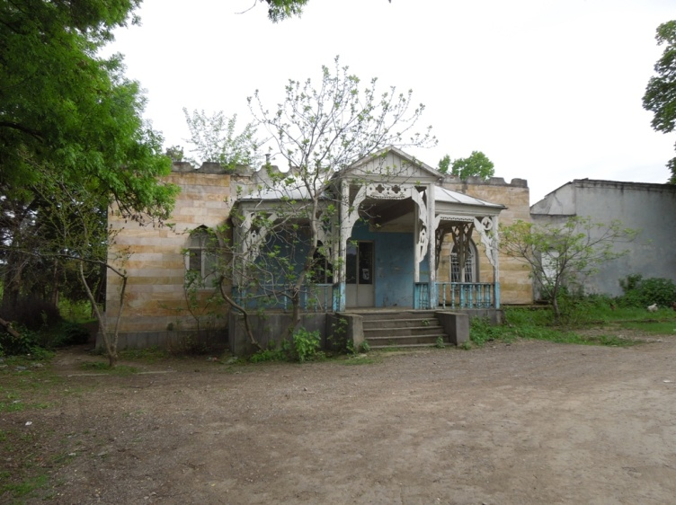 | სოფ. სადახლო ,,თავადის სახლი" | მარნეულის რაიონი, სოფ. სადახლო | არქიტექტურის | XIX s.
 | 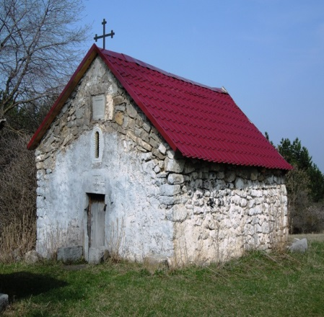 | ოფრეთის „აიორის“ ეკლესია | მარნეულის მუნიციპალიტეტი, სოფ. ოფრეთი | არქიტექტურის | 1886 წელი
 | 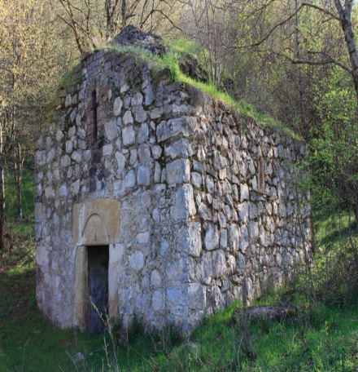 | ჯანხოშის დარბაზული ეკლესია მთის ძირში | მარნეულის მუნიციპალიტეტი, სოფ. ჯანხოში | არქიტექტურის | გვიანი შუა საუკუნეები
 | 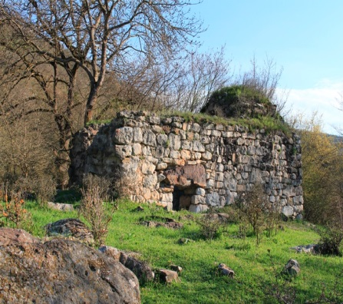 | ჯანხოშის პასტოფორიუმები-ანი ეკლესია ოფრეთის გზაზე | მარნეულის მუნიციპალიტეტი, სოფ. ჯანხოში | არქიტექტურის | შუა საუკუნეები
 | 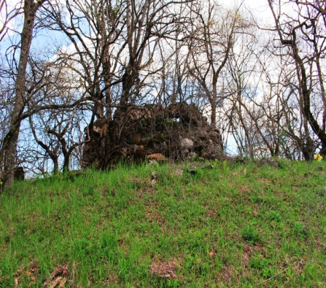 | მიტოვებული ეკლესია  (ადგილობრივე-  ბისგან შერქმეული ე.წ. „შაითან-ქილისა”) | მარნეულის მუნიციპალიტეტი, სოფ. ოფრეთი | არქიტექტურის | შუა საუკუნეები
 | 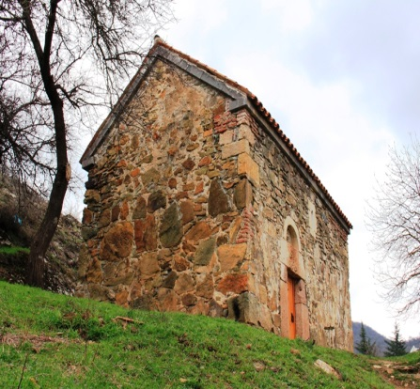 | სოფ. წერაქვის წმ. გიორგის ეკლესია | მარნეულის მუნიციპალიტეტი, სოფ. წერაქვი | არქიტექტურის | 1626 წელი
 | 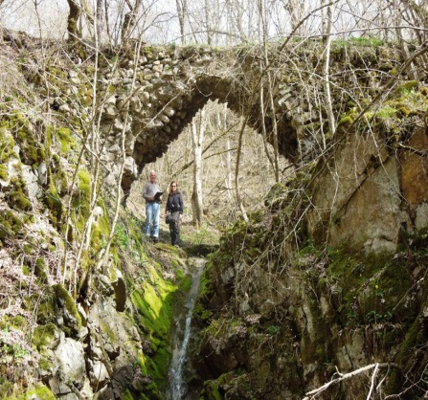 | ულიანოვკის ქვის ხიდი | მარნეულის მუნიციპალიტეტი, სოფ. ულიანოვკა | საინჟინრო | გვიანი შუა საუკუნეები
 | 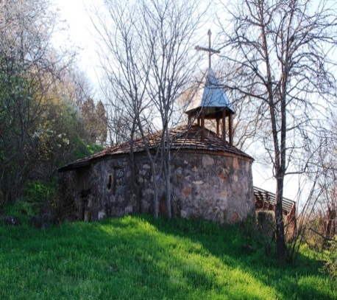 | ყუდროს სურბ მარიამის ეკლესია სასაფლაოზე | მარნეულის მუნიციპალიტეტი, სოფ. ყუდრო | არქიტექტურის | XIX s.
 | 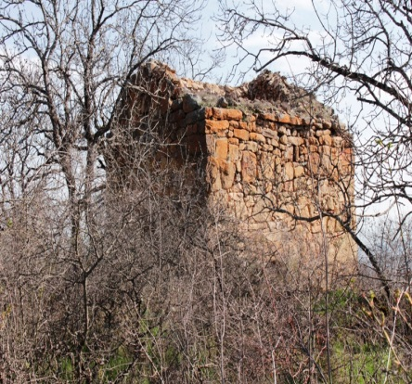 | წოწოლას მთის - ბაშყუდროს ეკლესია | მარნეულის მუნიციპალიტეტი, სოფ. ყუდრო | არქიტექტურის | შუა საუკუნეები
 | 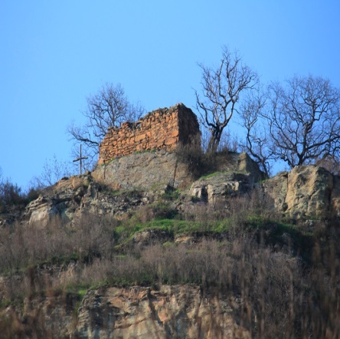 | „დიდი მზიგულის” ეკლესია | მარნეულის მუნიციპალიტეტი, სოფ. წერაქვი | არქიტექტურის | შუა საუკუნეები
 | 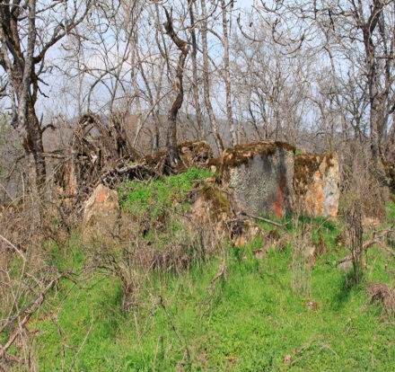 | ხაჩიალი - „ჯვრის მთის” ეკლესია | მარნეულის მუნიციპალიტეტი,  სოფ. სიონი | არქიტექტურის | შუა საუკუნეები
 | 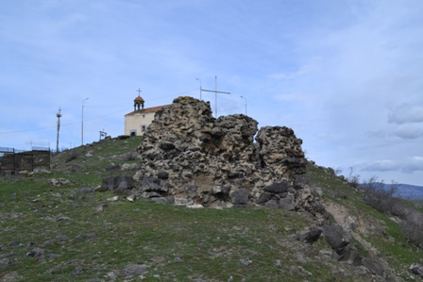 | ეკლესიის ნანგრევი | ქ. მარნეული | არქიტექტურის | შუა საუკუნეები
 | 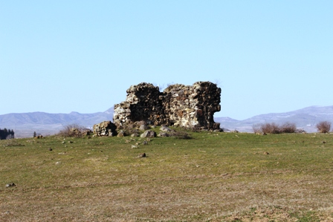 | სადახლოს თაზაქენდის წმ. ნინოს ეკლესია | მარნეულის მუნიციპალიტეტი,  სოფ. სადახლო | არქიტექტურის | გვიანი შუა საუკუნეები
 | 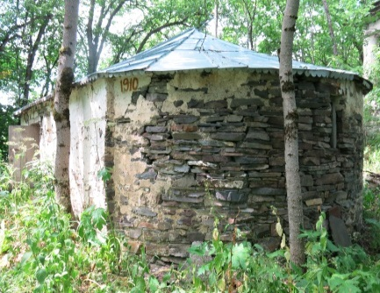  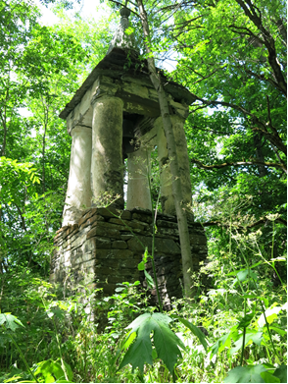 | წმ. თამარ მეფის ეკლესია და სამრეკლო | დუშეთის მუნიციპალიტეტი, სოფ. ხოშარის მიმდებარედ | არქიტექტურის | 1910 წელი

